Informações sobre construção do prédio do CEV II

Senhor Presidente,
Senhores Vereadores,

Os vereadores integrantes da Comissão de Higiene e saúde, em suas funções fiscalizadoras, nos termos regimentais e após aprovação em Plenário, requerem sejam encaminhados ao Poder Executivo Municipal os seguintes pedidos de informações:
- O prédio onde está instalado o CEV II de Valinhos foi construído com verba própria do município ou foi resultado de contrapartida?
- A construção do referido prédio ainda está sob a garantia de obra?
- A Secretaria de Saúde tem ciência das avarias existentes no prédio, conforme fotos anexadas? Que providências estão sendo tomadas?

Justificativa

Os vereadores da Comissão de Higiene e Saúde fazem o presente requerimento a pedido de munícipes que apontam falha na manutenção do local. As fotos em anexo demonstram a condição em que se encontra o prédio em questão.

Valinhos, 21 de fevereiro de 2022.

AUTORIA: CHS 2021/2022

ANEXO 01

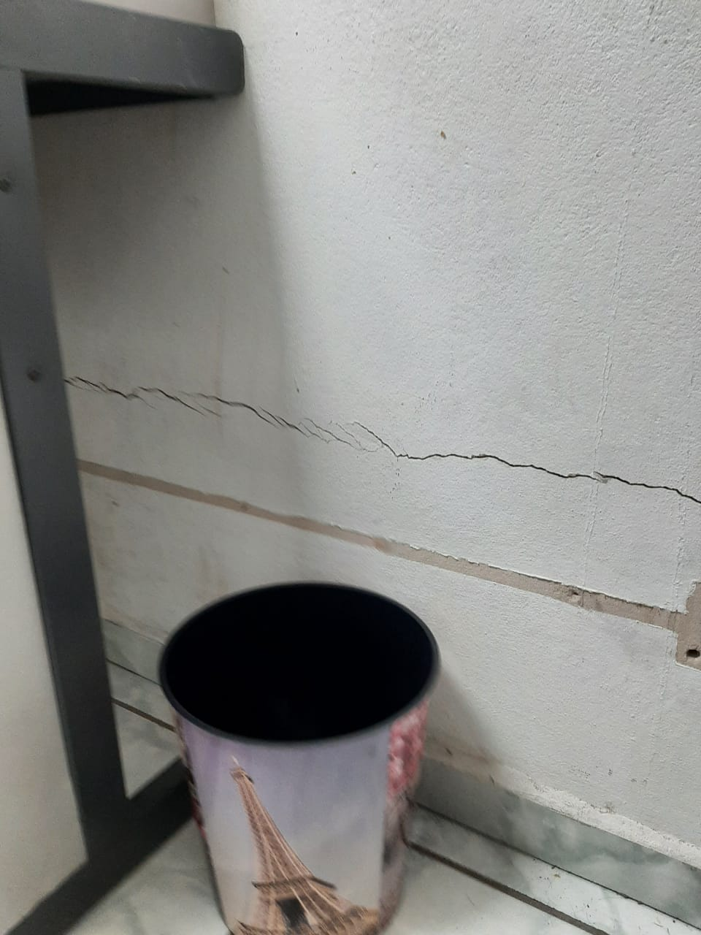

ANEXO 02

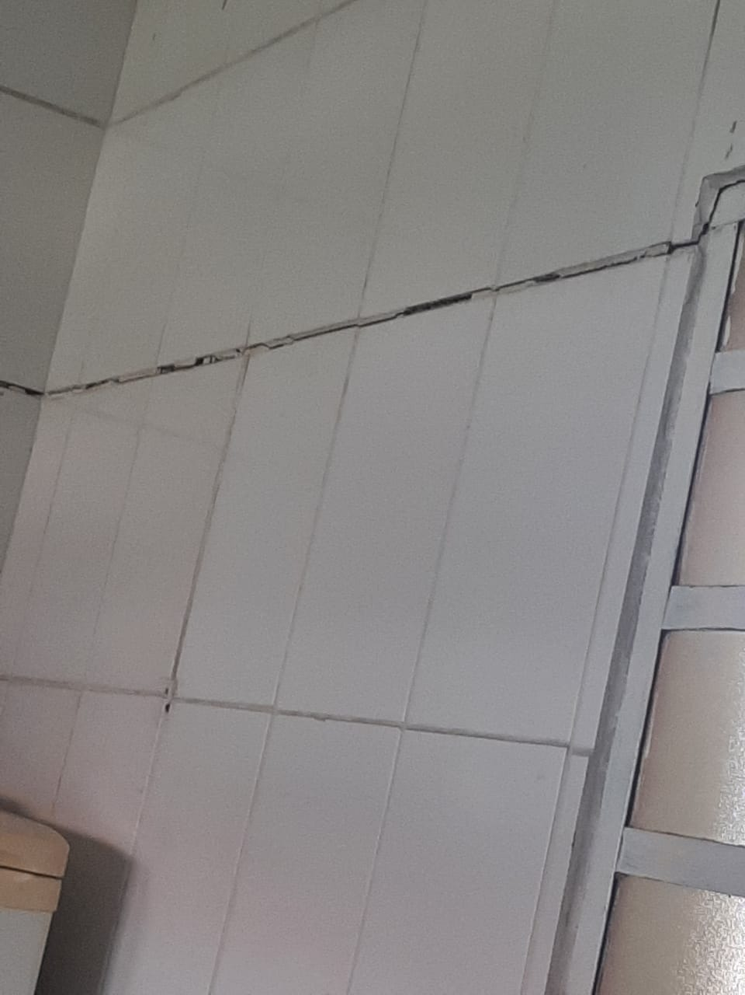
ANEXO 03

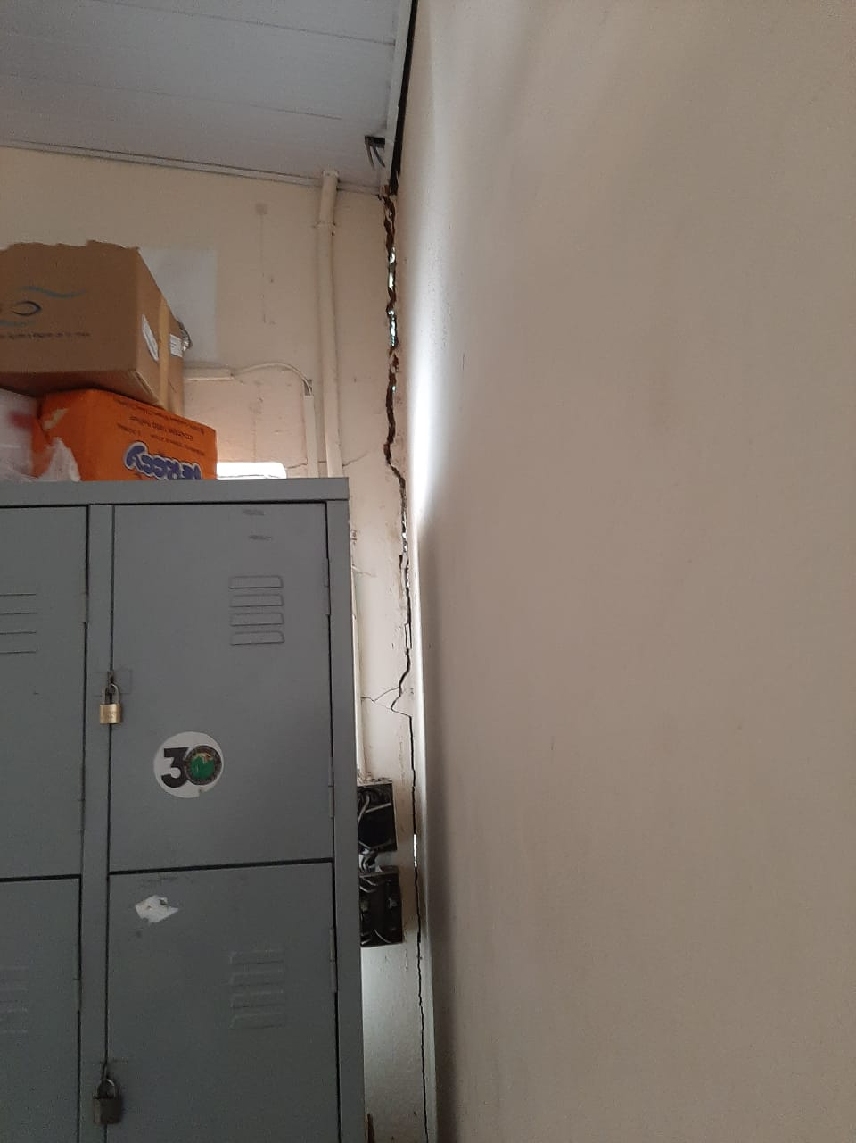

ANEXO 04

